## பொருளடக்கம்

## இயங்கும் மருத்துவ அமைப்பு தேவை.

## இது ‘ப்ளு’ சளிக்காய்ச்சலைப் போன்றதல்ல.

## “கலவரப்படாதீர்கள், அமைதியைப் பேணவும்.” என்பது பயனளிக்காது.

## இது வெறுதே உங்களைப் பற்றியது மட்டுமல்ல.

## இந்த வளைக்கோட்டினை படுக்கைக் கோடாகவே மாற்ற வேண்டியது - தேவையான ஒன்றானது.

* ஒரு சமூகத்தின் வினையாற்றல் எல்லாவற்றையும் வேறுபடுத்துகிறது.

## நாம் ஐக்கிய அமெரிக்கா நாட்டிலிருந்து எவ்வித நற்செய்தியும் பெறவில்லை.

## முடிவுரையில்

## இயங்கும் மருத்துவ அமைப்பு தேவை. - உடனடித் தேவை.

2 ஆண்டுகளுக்கு முன்பு, எங்களில் ஒருவர் - ராச்சல் (Rachel) - என்பவருக்கு நோய்த் தொற்று மூளையில் ஏற்பட்டது. இந்த நோய்க்கு உள்ளானோரில் சுமார் 25% நோயாளிகள் உயிருடன் இருப்பதில்லை. மற்றும் சுமார் 33% நோயாளிகளில் நிரந்தர அறிவாற்றல் குறைபாட்டிற்கு உள்ளாகிறார்கள் . இன்னும் பலர் நிரந்தர பார்வை மற்றும் செவிப்புலன் பாதிப்புக்கு உள்ளாகிறார்கள். - ராச்சல் (Rachel) - அவர்களை ஏற்றிவந்த மருத்துவமனையின் வாகனம், நிறுத்துமிடத்தின் அருகே வந்த நேரத்தில் அவர் மயக்கமடைந்திருந்தார்.

அவர் மருத்துவமனையில் உடனடியாகத் தக்க கவனிப்பு, நோயறிதல் மற்றும் உடனடிச் சிகிச்சையைப் பெற்றார். இந்த நிகழ்வுக்குச் சற்று முன்பு வரை ராச்சல் Rachel மிகுந்த உடல்நலத்துடன்தான் இருந்திருந்தார். அவர் உயிரைக் காப்பாற்றியதற்கான மிக முக்கியமான காரணம் - மருத்துவமனையின் அவசர சிகிச்சைப் பிரிவு அறையில் உள்ள அனைத்து வசதி வாய்ப்புகள்தான்.

வரும் வாரங்களில் Covid-19 என்ற நச்சு நுண்ணுயிரால் பாதிக்கப்பட்டு, Rachel போன்ற சூழ்நிலையில் மருத்துவமனைக்கு வரவுள்ள மக்களுக்கு என்ன ஆகலாம்? எனப் பார்ப்போம். ஒவ்வொரு 3 முதல் 6 நாட்களில், Covid-19-ஆல் பாதிப்புக்கு உள்ளானோரின் எண்ணிக்கை இருமடங்காகிறது. அதாவது 3 வாரங்களில் பாதிப்புக்கு உள்ளானோரின் எண்ணிக்கை சுமார் 100 மடங்கைவிட அதிகமாகலாம். பாதிக்கப்பட்டவர்களில் பத்தில் ஒருவர் மருத்துவமனையில் அனுமதிக்க வேண்டியதாய் இருக்கும். இதில் பெரும்பாலோருக்கு செயற்கையாக மூச்சுவிட பிராணவாயுக் குடுவைகள் -Oxygen- தேவைப்படுகிறது.

இந்த Covid-19 என்ற நச்சு நுண்ணுயிர்களுக்கு இது ஆரம்ப நாட்கள்தான் என்றாலும், நோயாளிகளின் வரத்து அதிகமானதால் பல பகுதிகளில் உள்ள மருத்துவமனைகள் செயல்படமுடியாமல் உள்ளன. மேலும் மக்கள் தங்களுக்குத் தேவையான சிகிச்சையைப் பெற முடியாமல் இருக்கிறார்கள். (Covid-19 என்ற கொரோனா வைரஸுக்கு மட்டுமல்ல, வேறு நோய்களுக்கும், உதாரணத்திற்கு Rachel போன்றோருக்குத் தேவையான உயிர்காக்கும் பராமரிப்புச் சிகிச்சையளிக்கும் நிலையில் மருத்துவமனைகள் இல்லை.)

உதாரணமாக, ஒரு வாரத்திற்கு முன் இத்தாலியில், எல்லாம் நன்றாக இருப்பதாக அதிகாரிகள் கூறிக்கொண்டிருந்த நிலையில், இப்போது 160 இலட்சம் (16 million) மக்கள் தனிமைப் படுத்தப்பட்டிருக்கிறார்கள் (புதுப்பிப்பு: இதை இடுகையிட்ட 6 மணி நேரத்திற்குப் பிறகு, இத்தாலி முழு நாட்டிலும் நடமாட்டத் தடைவிதித்த நிலையில் வைத்துள்ளது.)

இத்தாலியின் கடும் பாதிப்புக்குள்ளான பகுதியின் உள்ள Crisis response unit இன் பிராந்திய தலைவரான மரு. அன்டானியோ பெசன்ட் - Dr. Antonio Pesenti - கூறுகையில் "நாங்கள் இப்போது இந்தத் தீவிர சிகிச்சையை மருத்துவமனையிலுள்ள நடைபாதைகள், நோய் மீட்பு அறையை ஒட்டிய காலியிடங்கள்’, அறுவைச்சிச்சை (ஆபரேஷன் தியேட்டர்) ஒட்டிய காலியிடங்கள் போன்ற இடங்களில் வழங்க நிர்பந்தப்பட்டிருக்கிறோம். உலகின் மிகச் சிறந்த சுகாதார அமைப்புகளில் ஒன்று லும்பார்டி - Lombardy - யில் உள்ளது. இது தன் இயக்கநிலைச் சரிவிற்கு ஒரேயொரு படி தூரத்தில்தான் உள்ளது."

நோயாளிகளின் வருகையைக் கையாள உதவும் வகையில் இது போன்ற கூடாரங்கள் அமைக்கப்பட்டுள்ளன:

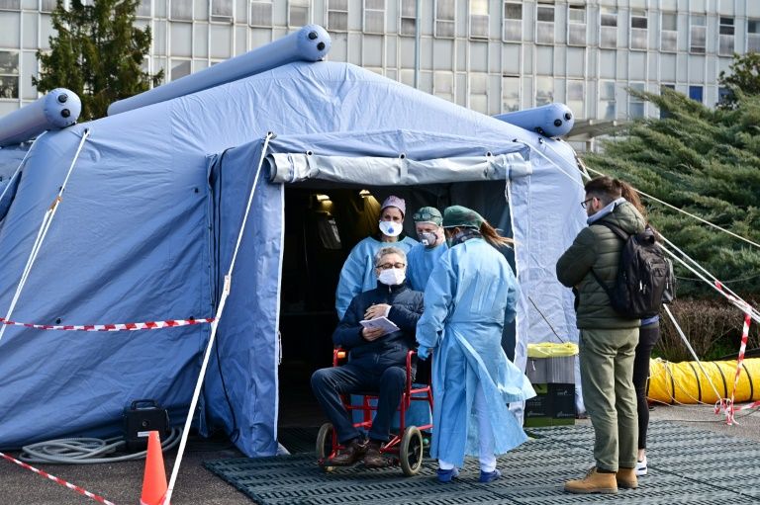

## இது ‘ப்ளு’ சளிக்காய்ச்சலைப் போன்றதல்ல.

‘ப்ளு’ - சளிக்காய்ச்சலில் (Flu) இறப்பு விகிதம் சுமார் 0.1% நோய்த் தொற்றுகளைக் கொண்டுள்ளது. ஹார்வர்டில் உள்ள தொற்று நோய் இயக்கவியல் மையத்தின் இயக்குனர், மார்க் லிப்ஸித் - Marc Lipsitch-, Covid-19 என்ற நச்சு நுண்ணுயிர்களில் இறப்பு விகிதம் சுமார் 1% முதல் 2% என்று மதிப்பிடுகிறார். சமீபத்திய தொற்றுநோயியல் தரவுகள், பிப்ரவரியில் சீனாவில் 1.6% வீதத்தைக் கண்டறிந்தது, இது ‘ப்ளு’ (Flu) - சளிக்காய்ச்லை விட பதினாறு மடங்கு அதிகமாகும் (இருப்பினும் இது மிகவும் பழமைவாத எண்ணாக இருக்கலாம், ஏனெனில் மருத்துவ முறையைச் சமாளிக்க முடியாதபோது விகிதங்கள் நிறைய அதிகரிக்கும்).

தற்போதைய சிறந்த மதிப்பீடுகளுக்கு உட்பட்டு, இந்த ஆண்டு ‘ப்ளு’ (Flu) - சளிகாய்ச்சலை விட10 மடங்கு அதிகமானோர் Covid-19 என்ற நச்சு நுண்ணுயிர்களினால் இறக்கக்கூடும் என்று எதிர்பார்க்கப்படுகிறது. (Airbnb யின் முன்னாள் விவர அறிவியல் -Data Science- இயக்குநரான எலினா க்ரேவல் -Elena Grewal - செய்முறைப்படி (Modeling), மிக மோசமான நிலையில், இது 100 மடங்கு விட அதிகமாக இருக்கலாம்). இதுவும் கூட மேலே விவரிக்கப்பட்டவை போன்ற மருத்துவ முறைகளில் பெரும் தாக்கத்தை கருத்தில் கொள்வதற்கு முன்பாக எடுக்கப்பட்ட தரவுகளாகக் கருதலாம்.

சிலர் "இது ஒன்றும் புதிதல்ல, இது ‘ப்ளு’ - சளிகாய்ச்சல் போன்ற ஒரு நோய்" என்று தங்களைத தாங்களே நம்பிக் கொள்ள முயற்சிக்கிறார்கள். இது ஏன்? என்பது புரிந்துகொள்ளத்தக்கது. ஏனென்றால், இவர்களால் நடப்புநிலையை (யதார்த்தத்தை) ஏற்றுக்கொள்வதில்லை என்பது மிகவும் வருத்தத்திற்குரியதாக உள்ளது.

எண்ணிக்கை அளவில் பாதிக்கப்பட்டவர்கள் அதிவேகமாக அதிகரித்து வரும் வளர்ச்சியை, உள்ளுணர்வாகப் புரிந்துகொள்ள முயற்சிப்பது என்பது நமது மூளையால் கையாள வடிவமைக்கப்பட்ட ஓர் அமைப்பு அல்ல. எனவே, நம்முடைய உள்ளுணர்வைப் பயன்படுத்தாமல், இதை நாம் விஞ்ஞானிகளாக பகுப்பாய்வு செய்ய வேண்டும்.

2 வாரங்களில் இது இங்கே இருக்கும்? சரி... 2 மாதங்களில்?:

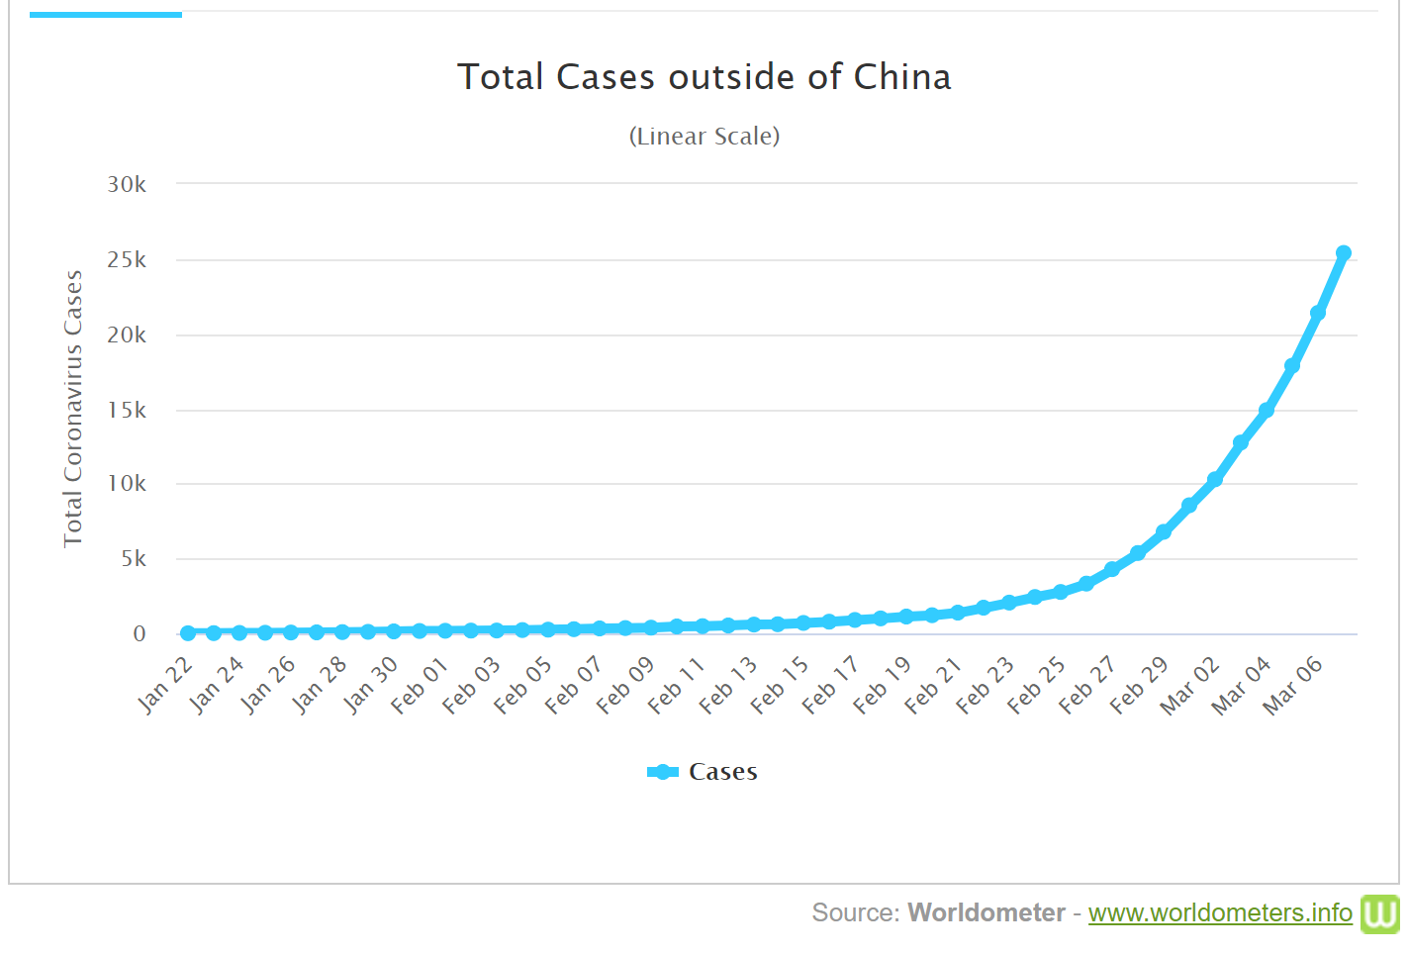

‘ப்ளு’ - சளிகாய்ச்சல் உள்ள ஒவ்வொரு நபரும், சராசரியாக, அவர்கள் 1.3 பேரை பாதிக்கிறார்கள். இது ‘ப்ளு’ - சளிகாய்ச்சலுக்கான “R0” என அழைக்கப்படுகிறது. R0 ‘1.0’ க்கும் குறைவாக இருந்தால், அந்தத் தொற்று பரவுவதை நிறுத்திக்கொண்டு இறந்துவிடுகிறது. அதுவே R0 1.0 க்கு மேல் இருந்தால், தொற்று பரவுகிறது. Covid-19 என்ற நச்சு நுண்ணுயிர்களுக்கான R0, தற்போது சீனாவுக்கு வெளியே 2 முதல் 3 ஆகும். இந்த வித்தியாசம் சிறியதாக தோன்றலாம், ஆனால் 20 "தலைமுறைகளாக" பாதிக்கப்பட்டு, அவ்வாறு பாதிக்கப்பட்ட R0 1.3 உள்ள நபர்கள், 146 நோய்த்தொற்றுகளை ஏற்படுத்துவர். அதுவே R0 2.5 தொற்றினால் 36 மில்லியன் நோய்த்தொற்றுகளை ஏற்படுத்தும் வாய்ப்புகள் உள்ளன! (மற்ற அனைத்தும் சமமாக இருப்பதாக கருத்தில் கொண்டால், இது ஓர் தோராயமான மற்றும் பல நிஜ உலக தாக்கங்களை புறக்கணித்த மதிப்பீடு, ஆனால் இது Covid-19 நச்சு நுண்ணுயிர் நோய்த்தொற்றிற்கும், ‘ப்ளு’ - சளிகாய்ச்சலுக்கும் இடையிலான ஒப்பீட்டு வேறுபாட்டின் நியாயமான எடுத்துக்காட்டு.)

R0 என்பது ஒரு நோயின் அடிப்படை குணம் அல்ல என்பதைக் கருத்தில் கொள்க. இது நோய் பரவும் நிலைமையை நிர்வகிக்கும் திறனைப் பெரிதும் சார்ந்துள்ளது, மேலும் இது காலப்போக்கில் மாறக்கூடியதாகும். மிக முக்கியமாக, சீனாவில் Covid-19 க்கான R0 பெரிதும் குறைந்து இப்போது 1.0 ஐ நெருங்கிவிட்டது! எப்படி? எனக் கேட்கிறீர்களா? அமெரிக்கா போன்ற ஒரு நாட்டிலும் கற்பனைக்க எட்ட முடியாத அளவிலான கட்டுப்பாட்டு நடவடிக்கைகளை எடுப்பதின் மூலம் இது சத்தியமானது. உதாரணமாக, பல மாபெரும் நகரங்களை முழுவதுமாக தனிமைப்படுத்தப்பட்டன. மற்றும் ஒரே வாரத்திற்குள் ஒரு மில்லியனுக்கும் அதிகமான மக்களைச் சோதிக்க செயல்முறைகள் உருவாக்கப்பட்டன .

சமூக ஊடகங்களில் பெரிதாக வரும், அதிகமாக பின்பற்றக்கூடிய -Elon Musk- போன்ற செய்யப்பட்டுள்ள கணக்குகள் உட்பட) லாஜிஸ்டிக் எனப்படும் இரண்டும் இரண்டும் நான்கு என்ற சாதாரண கூட்டல் வளர்ச்சிக்கும் (logistics growth), இரண்டின் இருமடங்குக்கும் அதே இரண்டின் இருமடங்குக்கும் (2X2=4, 4X4=16, 16X16=256...) என்ற அதிவேக பெருக்கல் வளர்ச்சிக்கும் (exponential growth) இடையிலான வேறுபாட்டைத் தவறாகப் புரிந்து கொண்டு செய்தி பரப்பிவருகின்றனர்.

"லாஜிஸ்டிக் " வளர்ச்சி என்பது நடைமுறையில் தொற்றுநோய் பரவலின் "S-வடிவ" வளர்ச்சி முறையைக் குறிக்கிறது. அனால் அதிவேக வளர்ச்சி என்பது நிரந்தரமாக நடக்கக்கூடியது அல்ல, ஏனெனில் அப்படி நடந்தால் பாதிக்கப்பட்டோரின் எண்ணிக்கை உலகில் உள்ள மக்கள் தொகையை விட அதிகமாக இருக்கக் கூடும்!

எனவே இறுதியில், நோய்த்தொற்று விகிதங்கள் எப்போதுமே குறைந்து கொண்டேதான் இருக்கும் , இதன் விளைவாக காலப்போக்கில் ஒரு S-வடிவ (சிக்மாய்டு என அழைக்கப்படும்) வளர்ச்சி விகிதம் உருவாகிறது. இருப்பினும், குறைந்து வரும் வளர்ச்சி கீழே குறிப்பிட்டுள்ள ஒரு சில முக்கிய காரணங்களிலால் மட்டுமே நிகழ்கிறது.

* பெருத்த மற்றும் பயனுள்ள நோய் சார்ந்த சமூக ஒழுங்கு நடவடிக்கைகளில் பொதுமக்களின் ஒத்துழைப்பும், ஈடுபாடும் அல்லது
* பாதிக்கப்படாதவர்களுடன் ஒப்பிடும்போது பாதிக்கப்பட்டவர்களின் சதவீதம் மிக அதிகமாக இருக்கும் காரணத்தினால் பாதிக்கப்படாத மக்களின் எண்ணிக்கை மிகக் குறைவாக இருத்தல்.

எனவே, ஒரு தொற்றுநோயை "கட்டுப்படுத்த" ஒரு வழியாக லாஜிஸ்டிக் வளர்ச்சி முறையை நம்புவதில் எந்த தர்க்கரீதியான பொருளும் இல்லை. உள்ளூர் மக்கள் தங்கள் உள்ளுணர்வாக Covid -19 நச்சு நுண்ணுயிர் நோய்த்தொற்றின் தாக்கத்தை புரிந்துகொள்வதைக் கடினமாக்கும் மற்றொரு விஷயமாகும், இது எந்த அளவில் என்றால், நோய்த்தொற்றுக்கும் மருத்துவமனையில் அனுமதிக்கப்படுவதற்கும் இடையே மிகவும் குறிப்பிடத்தக்க தாமதம் (பொதுவாக 11 நாட்கள்) எடுத்துக்கொள்வது போன்ற செயல்களாக இருப்பதும் ஆகும்.

இந்த 11 நாட்கள், ஓர் நோய்த்தொற்றிற்கான நீண்ட நாட்களல்ல என்பதுபோல் நமக்குத் தோன்றினாலும், இந்தப் 11 நாட்களில் நாம் மருத்துவமனை படுக்கைகள் நிரம்பியிருப்பதை கவனிக்கவேண்டும். அதே நேரத்தில் மக்களிடையே Covid -19 நச்சு நுண்ணுயிர் நோய்த்தொற்றால் பாதிக்கப்பட்டோரின் எண்ணிக்கை 5-10 மடங்கு அதிகரித்திருக்கும்.

ஓர் இடத்தின் குளிர் மற்றும் வெப்ப காலநிலை Covid -19 நச்சு நுண்ணுயிர் நோய்த்தொற்றின் தாக்கத்தில் ஆதிக்கம் செலுத்துகிறது என்ற முன்னறிகுறிகளும் உள்ளது என்பதையும் கருத்தில் கொள்ளவேண்டும். ஓர் இடத்தின் பருவநிலை மற்றும் புவியமைப்பு என்பது Covid -19 நச்சு நுண்ணுயிர் நோய்த்தொற்றின் தாக்கம் மற்றும் காலநிலையில் முக்கியப் பங்கு வகுக்கிறது.

## “கலவரப்படாதீர்கள், அமைதியைப் பேணவும்.” என்பது பயனளிக்காது.

மக்களுக்கான ஊடகங்களில், Covid -19 நச்சு நுண்ணுயிர் நோய்த்தொற்றின் தாக்கத்தைப்பற்றிய செய்திகளில் “கலவரப்படாதீர்கள்” அல்லது “அமைதியாக இருங்கள்” என்று சுட்டிக்காட்டும் நபர்களுக்கு ஓர் செய்தி - “பீதி அடைய வேண்டாம்” அல்லது “அமைதியாக இருங்கள்” என்ற ஒரு பொதுவான பதில் முற்றிலும் உதவாத செயல் என்பதே. "பீதி அடைவதை" ஒரு பொருத்தமான பதில் என்று யாரும் பரிந்துரைக்கவில்லை. எவ்வாறாயினும், சில காரணங்களால், "அமைதியாக இருங்கள்" என்பது சில வட்டாரங்களில் மிகவும் பிரபலமான எதிர்வினையாகச் செயல்படும். இருப்பினும் எந்தவொரு தொற்றுநோயியல் நிபுணரும் இப்படி “கலவரப்படாதீர்கள்” அல்லது “அமைதியாக இருங்கள்” என்று சுட்டிக்காட்ட எண்ணுவதில்லை. ஒருவேளை "அமைதியாக இருங்கள்" என கூறுவது சிலருக்கு தங்கள் சொந்த செயலற்ற தன்மையைப் பற்றி நன்றாக உணர உதவுகிறது, அல்லது தலையில்லாத கோழியைப் போல ஓடுவதாக அவர்கள் கற்பனை செய்யும் பயந்த நபர்களை விடத் தங்களை உயர்ந்தவர்களாக எண்ணிக்கொள்ள முயல்கின்றனர். ஆனால் "அமைதியாக இருங்கள்" என்ற எண்ணம், நோய்பரவுதற்கு எதிராகத் தயார் செய்து அதை எதிர்கொள்ளாமல் இருப்பது, தோல்வியின் அடித்தளத்திற்கு எளிதாக வழிவகுக்கும்.

சீனாவில், பல்லாயிரக்கணக்கானோர் தனிமைப்படுத்தப்பட்டனர், மேலும் அமெரிக்காவில் இருக்கும் நோய்வாய்பட்டிருப்போரின் எண்ணிக்கையை எட்டிய நேரத்தில் இரண்டு புதிய மருத்துவமனைகள் கட்டப்பட்டன. இத்தாலியும் நீண்டே நாட்கள் காத்திருந்தது, இன்று (2020 மார்ச் 8 ஞாயிற்றுக்கிழமை) அங்கு அவர்கள் 16 மில்லியன் மக்களைத் தனிமைப்படுத்தியுள்ளனர், 1492 புதிய நோயாளர்களையும் 133 புதிய இறப்புகளையும் தெரிவித்தனர். இந்த கட்டத்தில் எங்களால் கண்டுபிடிக்க முடிந்த சிறந்த தகவல்களின் அடிப்படையில், 2-3 வாரங்களுக்கு முன்பு இத்தாலி நாடானது (தொற்று புள்ளிவிவரங்களின் அடிப்படையில்.) இன்று அமெரிக்காவும், இங்கிலாந்தும் எந்த நிலையில் உள்ளதோ அதே நிலையில்தான் இருந்தது. Covid -19 நச்சு நுண்ணுயிர் நோய்த்தொற்றின் தாக்கத்தைப்பற்றிய செய்திகள் அனைத்தும் இப்போது பொதுவெளிக்கு/வெளிச்சத்திற்கு வந்துவிட்டது. இந்த கட்டத்தில் Covid -19 பற்றி கிட்டத்தட்ட அனைத்துத் தகவல்களுமே நிலையற்றது என்பதை நினைவில் கொள்ளவேண்டும் . இதன் (Covid-19) தொற்று வேகம் அல்லது இறப்பு விகிதம் நமக்கு உண்மையிலேயே தெரியாது. இது இப்புவியின் மேற்பரப்பில் எவ்வளவு காலம் சுறுசுறுப்பாக இருக்கும் என நமக்குத் தெரியாது. இது வெப்பநிலைப் பகுதிகளில் பரவுகிறதா? அல்லது உயிர்வாழகிறதா? என்பதும் நமக்கு தெரியாது.

தற்போது நம்மிடம் உள்ள அனைத்துத் தகவல்களுமே மக்களால் சேகரிக்கப்பட்ட சிறந்த தகவல்கள் மற்றும் ஊகங்களை அடிப்படையாகக் கொண்டதாகும். இந்த தகவல்களில் பெரும்பாலானவை சீனாவில், சீனமொழியில்தான் உள்ளன என்பதை நாம் நினைவில் வைத்துக் கொள்ளவேண்டும். சீன அனுபவத்தைப் புரிந்து கொள்வதற்கான தற்போது ஒரே சிறந்த வழி, 25 தேசிய மற்றும் சீனா, ஜெர்மனி, ஜப்பான், கொரியா, நைஜீரியா, ரஷ்யா, சிங்கப்பூர், அமெரிக்கா மற்றும் உலக சுகாதார அமைப்பு (WHO) ஆகியவற்றின் சர்வதேச வல்லுநர்களின் கூட்டுப் பணியின் அடிப்படையில், கொரோனா வைரஸ் நோய் 2019 குறித்த உலக நல வாழ்வு அமைப்பின் (WHO) - சீனா கூட்டுத் திட்டத்தால் தயாரிக்கப்பட்ட சிறந்த அறிக்கையைப் படிப்பதே ஆகும். சில நிச்சயமற்ற நிலைகள் இருந்தாலும், இது உலகளாவிய தொற்றுநோயாக மாறாமல்கூடப் போகலாம், மேலும் மருத்துவமனை கட்டமைப்பு வீழ்ச்சியடையாமல் எல்லாவற்றையும் கடந்துகூடச் செல்லலாம், அனால் இதன் பொருள் சரியான நடவடிக்கைகள் எதுவும் எடுக்கக்கூடாது என்பதல்ல. எந்தவொரு அச்சுறுத்தல் மாதிரியான (threat modeling ) சூழ்நிலையிலும் இது மிக ஊகமான/உகந்த பதில் அல்ல.

மிகசிறந்த காரணம் இல்லாமல் இத்தாலி, சீனா போன்ற நாடுகள் தங்கள் பொருளாதாரத்தின் பெரும்பகுதியை திறம்பட மூடிவிடாது. பாதிக்கப்பட்ட பகுதிகளில் நாம் காணும் அடிப்படையில் உண்மையான தாக்கங்களுடன் இது (நடவடிக்கைகள் எதுவும் எடுக்கக்கூடாது என்ற எண்ணம்) ஒத்துப்போகவில்லை. இந்த பகுதிகளில் உள்ள மருத்துவமுறையால் இந்த வைரஸ் பரவைச் சமாளிக்க முடியாமல் தவிக்கின்றனர். உதாரணமாக, இத்தாலி 462 கூடாரங்களை “முன்-சோதனைக்காகப் (pre -triage)” பயன்படுத்துகிறது, அதுமட்டுமில்லாமல் இன்னும் ஐ.சி.யூ தீவிரக் கண்காணிப்பிலுள்ள நோயாளிகள் பாதிக்கப்பட்ட பகுதிகளிலிருந்து மாற்றப்படவில்லை.

அதற்கு பதிலாக தொற்றுநோய் பரவாமல் இருக்க நிபுணர்களால் பரிந்துரைக்கப்படும் கீழே கொடுத்துள்ள, சிந்தனைமிக்க, நியாயமான நடவடிக்கைகளை பின்பற்றுவதே சரியாகும்:

* பெரிய குழுக்கள் மற்றும் கூட்டங்களைத் தவிர்க்கவும்.
* விருந்தோம்பல் போன்ற நிகழ்ச்சிகளை ரத்து செய்யவும்.
* முடிந்தால் வீட்டிலிருந்து வேலை செய்யவும்.
* வீட்டிலிருந்து வரும்போதும், போகும்போதும் கைகளைக் கழுவவும். வெளியே இருக்கும் போது அடிக்கடி கைகளைக் கழுவவும்
* குறிப்பாக உங்கள் வீட்டிற்கு வெளியே இருக்கும்போது உங்கள் முகத்தைத் தொடுவதைத் தவிர்க்கவும், (இது நிச்சயம் எளிதான செயல் அல்ல!)
* அதிகமாக மற்றவர்கள் கைபடும் மேற்பரப்புகள் மற்றும் தொகுப்புகளைத் தூய்மைப்படுத்தும் திரவ’ங்கள் sanitizer அல்லது சாராயத் துடைப்பான்கள் alchol wipes பயன்படுத்தி கிருமி நீக்கம் செய்யவும் (வைரஸ் மேற்பரப்பில் 9 நாட்கள் செயலில் இருக்கக்கூடும் என கூறப்படுகிறது ).

## இது வெறுதே உங்களைப் பற்றியது மட்டுமல்ல:

நீங்கள் 50 வயதிற்குட்பட்டவராக இருந்தால், சமரசம் செய்யப்பட்ட நோயெதிர்ப்பு அமைப்பு (compromised immune system), இருதய நோய், புகைப்பழக்கத்தின் வரலாறு அல்லது பிற நாட்பட்ட நோய்கள் போன்ற ஆபத்து காரணிகள் இல்லை என்றால், Covid-19 உங்களைக் கொல்ல வாய்ப்பில்லை என்று அறிவதில் உங்களுக்கு கொஞ்சம் ஆறுதல் கிடைக்கும். ஆனால் நீங்கள் எவ்வாறு நடந்ததுகொள்கிறீர்கள் என்பது இன்னும் முக்கியமானது. ஏனெனில், உங்களுக்கு நோய்த்தொற்று ஏற்படுவதற்கான வாய்ப்பு மற்றவர்களுக்குத் தொற்று ஏற்படுவதற்கான வாய்ப்பை போலவே நிலையாகவே உள்ளது. இப்பொழுது சராசரியாக, பாதிக்கப்பட்ட ஒவ்வொரு நபரும் இன்னும் இரண்டு பேருக்கு மேல் தொற்று நோயைப் பரப்பிக் கொண்டிருக்கிறார்கள். மேலும் அவர்கள் அறிகுறிகளைக் காண்பிப்பதற்கு முன்பே தொற்றுநோயாளியாக மாறிவிடுகிறார்கள். நீங்கள் அக்கறை கொண்ட பெற்றோர்கள் அல்லது தாத்தா, பாட்டியுடன் நேரத்தை செலவிட்டபிறகு அவர்களின் Covid -19 நோய்த்தொற்றுக்கு நீங்கள் பொறுப்பாளர் என உங்களுக்குத் தெரிந்தால், அதுவே நீங்கள் வாழ்வதற்கு பெரும் மனச்சுமையாக இருக்கும். நீங்கள் 50 வயதிற்கு மேற்பட்டவர்களுடன் தொடர்பு கொள்ளாவிட்டாலும் கூட, நீங்கள் உணர்ந்ததை விட அதிகமான உங்கள் சக ஊழியர்களும் மற்றும் தெரிந்தவர்களும் நாட்பட்ட நோய்களுடன் இருக்கக்கூடும். பாகுபாடுகளுக்கு பயந்த சிலர் பணியிடத்தில் தங்கள் உடல்நிலையைப் பற்றி வெளிப்படுத்தாமல் இருக்கிறார்கள் என்று ஆராய்ச்சி முடிவுகள் காட்டுகின்றன. நாங்கள் இருவரும் (Jeremy and Rachel) அதிக ஆபத்து வகைகளில் (high risk caategory) இருக்கிறோம் என்பது நாங்கள் தொடர்பு கொள்ளும் பலருக்குத் தெரியாது. அதுமட்டுமல்லாமல் , இது உங்களைச் சுற்றியுள்ள நபர்களைப் பற்றியது மட்டுமல்ல. இது மிகவும் குறிப்பிடத்தக்க நெறிமுறை சார்ந்த பிரச்சினை. வைரஸ் பரவுவதைக் கட்டுப்படுத்த பங்களிக்கும் ஒவ்வொரு நபரும் தங்கள் முழு சமூகத்திற்கும் தொற்றுநோயைக் குறைக்க உதவுகிறார்கள். Scientific American பத்திரிக்கையில் Zeynep Tufekci எழுதியது போல்: “முன்னெச்சரிக்கை நடவடிக்கைகளை எடுப்பதன் மூலம் உலகளாவிய பரவலுக்குத் தயாராகிற இந்த வைரஸ் Covid -19 நோய்த்தொற்றை எதிர்கொள்வது என்பது ஏறக்குறைய தவிர்க்க முடியாத, நீங்கள் செய்யக்கூடிய மிகவும் சமூக சார்பு, நற்பண்புள்ள விஷயங்களில் ஒன்றாகும்”.

"நாம் தனிப்பட்ட முறையில் ஆபத்தை உணரக்கூடும் என்றில்லாமல் நம்மால் அனைவருக்குமான ஆபத்தை குறைக்க உதவமுடியும் என்பதால் தயாராக இருக்க வேண்டும். இது நம் கட்டுப்பாட்டிற்கு மீறிய உலக அழிவு போன்ற சூழ்நிலை என்பதற்காக தயார் ஆகாமல், ஒரு சமூகமாக நாம் எதிர்கொள்ளும் இந்த அபாயத்தின் ஒவ்வொரு அம்சத்தையும் நாம் மாற்ற முடியும் என்பதற்காக தயார் ஆகவேண்டும். ஆம், நீங்கள் தயார் ஆகவேண்டும். குறிப்பாக உங்கள் அயலார்களுக்காக நீங்கள் தயாராக இருக்கவேண்டும் - குறிப்பாக முதியவர்களுக்கும், மருத்துவமனையில் பணிபுரிவோருக்கும், நாட்பட்ட நோய்களுடன் இருக்கிறவர்களுக்காகவும் மற்றும் வளங்கள் அல்லது நேரம் இல்லாததால் தயார் செய்வதற்கான வழிமுறைகள் செய்யாதிருப்பவர்களுக்காகவும்.”

இது தனிப்பட்ட முறையில் எங்களை பாதித்துள்ளது. fast.ai இல் நாங்கள் உருவாக்கிய மிகப் பெரிய மற்றும் மிக முக்கியமான பாடநெறி, இது எங்களுக்கான பல ஆண்டுகால வேலைகளின் உச்சத்தை பிரதிபலிக்கிறது, இது ஒரு வாரத்தில் சான் பிரான்சிஸ்கோ பல்கலைக்கழகத்தில் தொடங்க திட்டமிடப்பட்டது. கடந்த புதன்கிழமை (மார்ச் 4), முழு பாடத்திட்டத்தையும் நேரலையில் (ஆன்லைனில்) மாற்ற முடிவெடுத்தோம். நேரலைக்கு (ஆன்லைனுக்கு) மாறிய முதல் பெரிய பாடத்திட்டகளில் எங்கள் பாடத்திட்டமும் ஒன்றாக இருந்தது. நாங்கள் அதை ஏன் செய்தோம்? இந்த பாடத்திட்டத்தை நடத்தினால், வரக்கூடிய பல வார காலங்களில் மூடப்பட்ட உள்ளரங்குகளில் பலமுறை ஒன்றுகூடி இதைப்பற்றி விவாதிக்க நூற்றுக்கணக்கான மக்களை மறைமுகமாக ஊக்குவிக்கிறோம் என்று கடந்த வார தொடக்கத்தில் நாங்கள் உணர்ந்தோம். இந்த சூழ்நிலையில் மூடப்பட்ட உள்ளரங்குகளில் குழுக்களை ஒன்றாகக் கொண்டுவருவது என்பது மிக மோசமான ஒன்றாகும். குறைந்தபட்சம் இந்த விஷயத்தில் இது நடக்கக்கூடாது என்பதை உறுதிப்படுத்த நெறிமுறையாக்க நாங்கள் கடமைப்பட்டுள்ளோம். இது மிகவும் மனவலியைத் தரும் முடிவாகும். ஒவ்வொரு ஆண்டும் எங்கள் மாணவர்களுடன் நேரடியாகப் பணியாற்றும் நேரம் எங்களுக்குப் பெரும் மனஇன்பம் மற்றும் அதிக உற்பத்தித் திறனளிக்கும் காலங்களில் ஒன்றாகும். அதுமட்டுமில்லாமல் உலகெங்கிலும் இருந்து பறந்துவர மாணவர்கள் திட்டமிட்டிருந்தனர், அவர்களின் நம்பிக்கையை உடைக்க நாங்கள் விரும்பவில்லை. ஆனால் இது சரியான செயல் என்று எங்களுக்குத் தெரியும், இப்படி செய்யவில்லையென்றால் எங்கள் நாட்டில்/சமூகத்தில் இக்கொடியநோய் பரவுவதை நிச்சயம் அதிகரித்திருக்கக்கூடும்.

## நாம் வளைவை சமன் படுத்த வேண்டும்:

இந்த வளைக்கோட்டினைப் படுக்கைக் கோடாகவே மாற்ற வேண்டியது - தேவையான ஒன்றானது. இது மிகவும் முக்கியமானது, ஏனென்றால் ஒரு சமூகத்தில் நோய்த்தொற்றின் வீதத்தை நாம் குறைக்க முடிந்தால், பாதிக்கப்பட்ட மற்றும் சாதாரண நோயாளிகளின் சுமையை சமாளிக்க அந்த சமூகத்தில் உள்ள மருத்துவமனைகளுக்கு வாய்ப்பை வழங்குகிறோம். இது “வளைவைச் சமன்படுத்துவது” (flattening the curve) என்று விவரிக்கப்படுகிறது, மேலும் இந்த விளக்கப்பட விளக்கப்படத்தில் தெளிவாகக் காட்டப்பட்டுள்ளது:

புள்ளியிடப்பட்ட கோட்டின் கீழ் இருப்பது மிக முக்கியமானது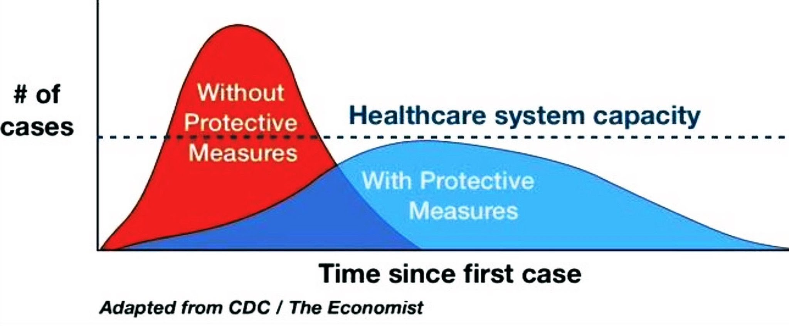

Health IT இன் முன்னாள் தேசிய ஒருங்கிணைப்பாளரான Farzad Mostashari விளக்குகையில் : “பயண வரலாறு அல்லது அறியப்பட்ட நோயாளிகளுடன் தொடர்பு இல்லாத புதிய நோயாளிகள் ஒவ்வொரு நாளும் அடையாளம் காணப்படுகின்றனர். மேலும்மருத்துவப் பரிசோதனைகள் தாமதமடைவதால் புதிய நோயாளிகள் அடையாளம் காணப்படுவது என்பது ‘பனிப்பாறையின் நுனி’ மட்டுமே என்பதை நாங்கள் அறிவோம். அதாவது அடுத்த இரண்டு வாரங்களில் கண்டறியப்பட்ட நோயாளிகளின் எண்ணிக்கை பலவாறாக இருக்கும். அதிவேக மக்கள்/சமூகப் பரவல் இருக்கும்போது நோயைக் கட்டுப்படுத்த முயற்சிப்பது என்பது பெருந்தீயில் வீடு பற்றியெரியும்போது தீப்பொறிகளை அணைப்பதில் கவனம் செலுத்துவது போன்றது. இவ்வாறு அது நிகழும்போது, நோய் பரவும் வேகத்தை மெதுவாக்கவும், உச்ச தாக்கத்தை குறைப்பதற்கான பாதுகாப்புத் தடுப்பு நடவடிக்கைகளை சுகாதாரத்துறை மூலம் எடுப்பதற்கான உத்திகளை நாம் மேற்கொள்ளவேண்டும்.” நோய் பரவுவதை நாம் குறைவாக வைத்திருக்க முடிந்தால், நம் மருத்துவமனைகள் நோயாளர்கள் வரத்து என்ற சுமைகளை கையாளக்கூடிய அளவுக்கு மக்களுக்கு சிகிச்சையும் அளிக்கலாம். நோயாளிகள் எண்ணிக்கை மிக விரைவாகப் பெருகினால், மருத்துவமனையில் அனுமதிக்க வேண்டியவர்களுக்கு கூட அந்த வசதி வாய்ப்புகள் கிடைக்காமல் போகலாம்.

Liz Specht - என்பவரின்கணக்குப்படி, அமெரிக்காவில் 1000 பேருக்கு சுமார் 2.8 மருத்துவமனைப் படுக்கைகள் உள்ளன. 330M மக்கள் தொகையுடன் இணைவைத்துப் பார்க்கும்போது, இது சுமார் 1M படுக்கைகள் ஆகும். எப்பொழுதும் இந்த படுக்கைகளில் ஏற்கனவே 65% உபயோகத்திலிருக்கும். இதை கணக்கில் கொண்டால் சுமாராக நாடு முழுவதும் 330,000 படுக்கைகள் காலியாக இருக்கும். (வழக்கமான காய்ச்சல் அற்குறிகளுடன் உள்ள நோயாளிகள், இந்த ஆண்டு இந்த நேரத்தில் சற்று குறைவாக இருக்கலாம்.) இத்தாலியின் தரவுகளை/எண்களை நம்புவோமேயானால், சுமார் 10% நோயாளிகள் மருத்துவமனையில் அனுமதிக்கப்பட வேண்டிய அளவுக்குத் தீவிரமானவர்கள் என்று வைத்துக் கொள்வோம். (பல நோயாளிகளுக்கு, மருத்துவமனையில் அனுமதித்து சிகிச்சை அளிப்பது பல வாரங்களுக்கு நீடிக்கும் என்பதை நினைவில் கொள்ளுங்கள் - வேறுவிதமாகக் கூறினால், COVID19 நோயாளிகளுடன் படுக்கைகள் நிரப்பப்படுவதால் நோயாளிகள் குணமடைந்து மருத்துவமனையை விட்டுச் செல்வதால் ஏற்படும் காலியான படுக்கைகள் (விற்றுமுதல்) மிகவும் குறைவாக இருக்கும்.) இந்த மதிப்பீட்டின்படி, மே 8 ஆம் தேதிக்குள், அமெரிக்காவில் உள்ள அனைத்து திறந்த மருத்துவமனைப் படுக்கைகளும் நிரப்பப்படும். (இது மிகவும் தொற்றும் வைரஸ். நோயாளிகளைத் தனிமைப்படுத்த இந்தப் படுக்கைகள் போதுமானதா? என்பதைப் பற்றி இது எதுவும் கூறவில்லை.) கடுமையான நிகழ்வுகளால் நாம் இருமடங்கு தவறாகக் கணக்கிட்டிருந்தால்கூட, காலியான படுக்கைகள் செறிவூட்டலின் காலவரிசை என்பது ஏறக்குறைய 6 நாட்கள் என்று மட்டுமே மாறுகிறது. மற்ற (COVID19 அல்லாத) காரணங்களிலிருந்து படுக்கைகளுக்கான தேவை இருக்காது என (நம்மை நாமே ஏமாற்றிக்கொள்ளும்) கருத்தைக்கொண்டிருந்து, (COVID19) காரணங்களினால் 20% நோயாளிகள் மருத்துவமனையில் அனுமதிக்கப்பட வேண்டும் என்ற நிலை வந்தால், சுமார் மே 2 ஆம் தேதிக்குள் அனைத்துப் படுக்கைகளும் நிரப்பப்பட்டுவிடும். 5% நோயாளிகள் மட்டுமே இருப்பார்கள் என்ற நிலை வந்தால், படுக்கைகள் சுமார் மே 14 வரை காலியாக இருக்கும். 2.5% நோயாளிகள் மட்டுமே இருப்பார்கள் என்ற நிலை வந்தால், படுக்கைகள் சுமார் மே 20 வரை காலியாக இருக்கும். சுகாதார அமைப்பின் சுமை கூடுதலாகிக் கொண்டே இருப்பதால் மருத்து சிகிச்சைப் (Rx) பற்றாக்குறை போன்றவை, பொதுவாக நன்கு நிர்வகிக்கப்படும் நாட்பட்ட தீவிர சிகிச்சை மற்றும் மருத்துவமனையில் அனுமதிக்கப்பட வேண்டிய நோயாளி மக்கள், கடுமையான மன உளைச்சலின் நிலைகளில் தாங்கள் உள்ளாக்கப்படுவதைக் காணலாம். சுகாதார அமைப்பின் சுமை அதிகமானால், பொதுவாக நன்கு நிர்வகிக்கப்படும் நாள்பட்ட நோய் நிலைமைகளைக் கொண்டவர்கள், தீவிர சிகிச்சை/கண்காணிப்புப் பிரிவிற்கு அனுமதிக்க வேண்டிய நிலைமைக்கு தள்ளப்படுவார்கள் .

## ஒரு சமூகத்தின் வினையாற்றல் எல்லாவற்றையும் வேறுபடுத்துகிறது:

இதுவரை நாம் விவாதித்தபடி, இந்தக் கணக்கு ஒரு உறுதியானதல்ல. தீவிரமான நடவடிக்கைகளை மேற்கொள்வதன் மூலம் நோய்ப் பரவலைக் குறைக்க முடியும் என்று சீனா ஏற்கனவே காட்டியுள்ளது. வெற்றிகரமான நடவடிக்கைக்கு மற்றொரு சிறந்த எடுத்துக்காட்டு வியட்நாம் ஆகும், அங்கு, மற்றவற்றுடன், நாடு தழுவிய விளம்பரப் பிரச்சாரம் (ஒரு கவர்ச்சியான பாடல் உட்பட!) சமூக நடவடிக்கையை விரைவாகத் திரட்டி, மக்கள் தங்கள் நடத்தையை சரியான முறையில் சரிசெய்துகொள்வதை உறுதிசெய்தது.

இது ஒரு கற்பனையான சூழ்நிலை மட்டுமல்ல - இது 1918 சளிகாய்ச்சல் (Flu) தொற்றுநோய்களில் தெளிவாகக் காட்டப்பட்டது. USA வில் இரண்டு நகரங்கள் தொற்றுநோய்க்கு மிகவும் மாறுபட்ட எதிர்வினைகளைக் காட்டின: பிலடெல்பியா (Philedelphia) 200,000 மக்களைக் கொண்ட ஒரு மாபெரும் அணிவகுப்புடன் நோயை எதிர்த்து நடத்தப்பட்ட சுகாதாரப்போருக்கு பணம் திரட்ட உதவியது. ஆனால் செயின்ட் லூயிஸ் (Saint Louis) சமூக தொடர்புகளைக் குறைக்க கவனமாக வடிவமைக்கப்பட்ட செயல்முறைகளை வைத்து, வைரஸின் பரவலைக் குறைப்பதோடு, அனைத்து பெரிய நிகழ்வுகளையும் ரத்துசெய்தது . தேசிய அறிவியல் அகாடமியின் செயல்முறைகளில் காட்டப்பட்டுள்ளபடி, ஒவ்வொரு நகரத்திலும் இறப்புகளின் எண்ணிக்கை எப்படி இருந்தது? என்பது இங்கே:

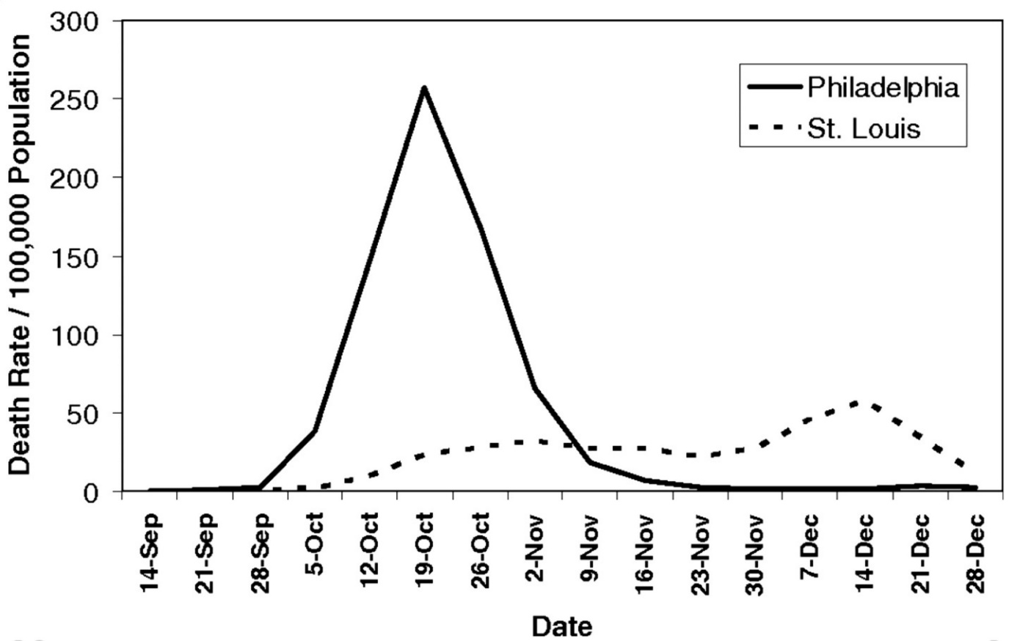

1918 காய்ச்சல் தொற்றுநோய்க்கு மாறுபட்ட நடவடிக்கைகளின் தாக்கம்

பிலடெல்பியாவின் (Philedelphia) நிலைமை மிகவும் மோசமானதாக மாறியது, காய்ச்சலால் இறந்தவர்களைக் கையாள்வதற்கு போதுமான இறுதி சடங்குகள் அல்லது சவக்கிடங்குகள் இல்லாத ஒரு நிலைமை கூட ஆனது.

2009 H1N1 தொற்றுநோய்களின் போது நோய்க் கட்டுப்பாடு மற்றும் தடுப்பு மையங்களின் செயல் இயக்குநராக இருந்த ரிச்சர்ட் பெஸ்ஸர் (Richard Besser), அமெரிக்காவில் “நோய்த் தாக்கத்திற்குத் தன்னை உட்படுத்திக்கொள்ளும்/வெளிப்படுத்திக்கொள்ளளும் ஆபத்து மற்றும் தன்னையும் தன் குடும்பத்தையும் பாதுகாக்கும் திறன் ஆகியவை வருமானம், சுகாதாரப் பாதுகாப்பு அணுகல், குடியேற்ற நிலை, மற்றும் பிற காரணிகள் ஆகியவற்றைப் பொறுத்தது.”

என்கிறார். மேலும் அவர் கூறுகையில்: “குறிப்பாக வயதானவர்கள் மற்றும் ஊனமுற்றோர், அவர்களின் அன்றாட வாழ்க்கை மற்றும் ஆதரவு அமைப்புகள் பாதிக்கப்படும்போது ஆபத்திற்கு உள்ளாகின்றனர். கிராமப்புற மற்றும் பூர்வீக சமூகங்கள் உட்பட சுகாதாரப் பாதுகாப்புக்கு எளிதில் அணுக முடியாதவர்கள், அது தேவைப்படும் சமயங்களில் அச்சுறுத்தும் தூரத்தை கடந்துவந்து சிகிச்சை பெறவேண்டிய நிலை எதிர்கொள்ளக்கூடும். வாஷிங்டன் (Washington) மாநிலத்தில் நாம் ஏற்கனவே பார்த்தது போல, நெருங்கிய இடங்களில் வசிக்கும் மக்கள் - பொது வீடுகள், மருத்துவ இல்லங்கள், சிறைகள், தங்குமிடங்கள் அல்லது வீதிகளில் வீடற்றவர்கள் கூட - அலை அலையாய் பாதிக்கப்படலாம்.

இந்த நெருக்கடியின் போது, குறைந்த ஊதியப் பொருளாதாரத்தில் (gig economy) - இங்கு Ola, Uber, Zomato , Swiggy யில்) வேலை புரிபவர்கள், சம்பளம் பெறாத தொழிலாளர்கள் மற்றும் உறுதியில்லாத வேலையில் இருப்பவர்களின் பாதிப்புகள் அனைவருக்கும் தெரியவரும். மணிநேர ஊதியத்தில் பணிபுரியும் 60 சதவிகித யு.எஸ். தொழிலாளர்களிடம் அவர்களுக்குத் தேவைப்படும் தருணத்தில் விடுமுறை எடுத்துக்கொள்வது எவ்வளவு கடினமானது? என்று கேளுங்கள்.” அமெரிக்க தொழிலாளர் புள்ளிவிவர பணியகத்தின் படி, குறைந்த வருமானம் கொண்டவர்களில் மூன்றில் ஒரு பங்கிற்கும் குறைவானவர்களுக்கு மட்டுமே ஊதியத்தோடு கூடிய நோய்வாய்ப்பட்ட விடுப்பு (paid sick leave) கிடைப்பதாகக் காட்டுகிறது.

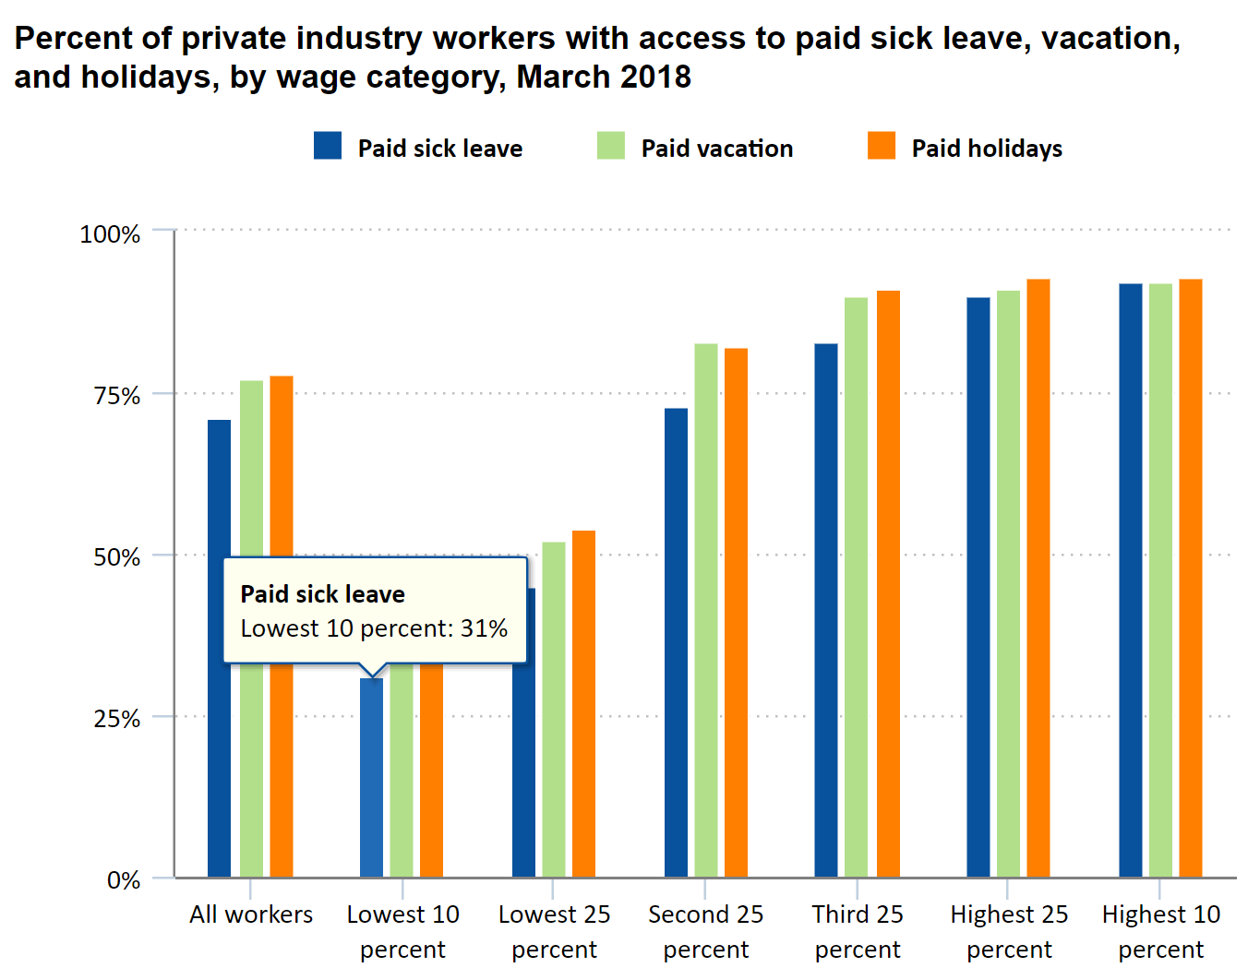

பெரும்பாலான ஏழை அமெரிக்கர்களுக்கு நோய்வாய்ப்பட்ட விடுப்பு இல்லை, எனவே அவர்கள் கண்டிப்பாக வேலைக்கு செல்ல வேண்டும்.

## நாம் ஐக்கிய அமெரிக்கா நாட்டிலிருந்து எவ்வித நற்செய்தியும் பெறவில்லை.

அமெரிக்காவில் உள்ள ஒரு பெரிய பிரச்சினை என்னவென்றால், மிகக் குறைந்த சோதனை மட்டுமே செய்யப்படுகிறது, மற்றும் சோதனை முடிவுகள் சரியாகப் பகிரப்படுவதில்லை, அதாவது உண்மையில் என்ன நடக்கிறது? என்பது நமக்கு தெரிவதில்லை. முந்தைய எஃப்.டி.ஏ கமிஷனரான ஸ்காட் கோட்லீப் (Scott Gottlieb), “சியாட்டிலில் சிறந்த சோதனைகள் நடந்துள்ளன என்றும், அங்கும் தொற்றுநோயைக் காண்கிறோம்.” என்றும் விளக்கினார். “சியாட்டில் Covid-19 பரவு பற்றி ஆரம்பத்திலே எங்களுக்குத் தெரிந்ததற்கான காரணம், தன்னார்வம் கொண்ட ஆராய்ச்சியாளர்கள்/விஞ்ஞானிகளால் செய்யப்பட்ட செண்டினல் கண்காணிப்புப் பணி. இத்தகைய கண்காணிப்பு மற்ற நகரங்களில் ஒருபோதும் முழுமையாக நடைபெறவில்லை. எனவே மற்ற யு.எஸ். ஹாட் ஸ்பாட்கள் எத்தனை உள்ளன என இன்னும் முழுமையாக கண்டறியப்படவில்லை. ” தி அட்லாண்டிக் (The Atlantic) -இன் கருத்துப்படி, துணை ஜனாதிபதி மைக் பென்ஸ் (Mike Pence) இந்த வாரம் "சுமார் 1.5 மில்லியன் சோதனை முடிவுகள்" கிடைக்கும் என்று உறுதியளித்தார், ஆனால் இந்த கட்டத்தில் அமெரிக்கா முழுவதும் 2,000 க்கும் குறைவான மக்கள் மட்டுமே சோதனை செய்யப்பட்டுள்ளனர். தி கோவிட் டிராக்கிங் ப்ராஜெக்ட் (The COVID Tracking Project)-இலிருந்து , ராபின்சன் மேயர் மற்றும் தி அட்லாண்டிக் -இன் அலெக்சிஸ் மாட்ரிகல் (Alexis Madrigal) ஆகியோர் கூறுகையில்: “நாங்கள் சேகரித்த புள்ளிவிவரங்களின் படி Covid-19 வைரஸின் பரவல் மற்றும் அது ஏற்படுத்தும் நோயான COVID-19 க்கான எதிர்வினை, குறிப்பாக பிற வளர்ந்த நாடுகளுடன் ஒப்பிடும்போது அமெரிக்காவின் எதிர்வினை அதிர்ச்சியூட்டும் விதத்தில் மந்தமாகவே உள்ளது. எட்டு நாட்களுக்கு முன்னர் இந்த வைரஸ் அமெரிக்காவில் சமூக பரவலில் இருப்பதை சி.டி.சி உறுதிப்படுத்தியது. அதாவது இது வெளிநாடுகளுக்கு பயணம் செய்யாத அல்லது சென்றவருடன் தொடர்பு கொள்ளாத அமெரிக்கர்களுக்கு தொற்று ஏற்படுத்துகிறது என கூறியது. தென் கொரியாவில், சமூக பரிமாற்றத்தின் முதல் தொற்றினைக் கண்டறிந்த ஒரு வாரத்திற்குள் 66,650 க்கும் மேற்பட்டோர் பரிசோதிக்கப்பட்டனர், மேலும் இது ஒரு நாளைக்கு 10,000 பேரை விரைவாக சோதிக்க முடிந்தது.”

இது ஒரு அரசியல் பிரச்சினையாக மாறியுள்ளது என்பது பிரச்சினையின் ஒரு பகுதியாகும் . குறிப்பாக, ஜனாதிபதி டொனால்ட் டிரம்ப் (Donald Trump), “எண்களை” (அமெரிக்காவில் பாதிக்கப்பட்டவர்களின் எண்ணிக்கை) குறைவாகவே காண விரும்புவதாக தெளிவுபடுத்தியுள்ளார். அளவீடுகளை மேம்படுத்துவது நடைமுறையில் நல்ல முடிவுகளைப் பெறுவதில் அரசியல் தலையிடுகிறது என்பதற்கு இது ஒரு எடுத்துக்காட்டு. (இந்த சிக்கலைப் பற்றி மேலும் அறிய, தரவு அறிவியல் தாளின் நெறிமுறைகளைப் பார்க்கவும் அளவீடுகளுடனான சிக்கல் AI க்கான அடிப்படைச் சிக்கலாகும் (The Problem with Metrics is a Fundamental Problem for AI)). கூகிளின் (Google) AI இன் தலைவர் ஜெஃப் டீன் (Jeff Dean), அரசியல்மயமாக்கப்பட்ட தவறான தகவல்களின் பிரச்சினைகள் குறித்து தனது கவலையை ட்வீட் செய்தார்: "நான் WHO இல் பணிபுரிந்தபோது, எச்.ஐ.வி/எய்ட்ஸ் தொற்றுநோயை சமாளிக்க உலகிற்கு உதவுவதற்காக உருவாக்கப்பட்ட எய்ட்ஸ் குறித்த உலகளாவிய திட்டத்தின் (இப்போது UNAIDS) ஒரு பகுதியாக இருந்தேன். அங்குள்ள ஊழியர்கள் அர்ப்பணிப்பு உணர்வுள்ள மருத்துவர்கள் மற்றும் விஞ்ஞானிகள். அந்த நெருக்கடியை நிவர்த்தி செய்வதில் தீவிரமாக கவனம் செலுத்தினர். நெருக்கடியான காலங்களில், தெளிவான மற்றும் துல்லியமான தகவல்கள் கொடுப்பது மிக முக்கியம். இப்படிப்பட்ட தகவல்களைக் கொடுப்பதின் மூலம், (நாடு, மாநில மற்றும் உள்ளூர் அரசாங்கங்கள், நிறுவனங்கள், தன்னார்வத் தொண்டு நிறுவனங்கள், பள்ளிகள், குடும்பங்கள் மற்றும் தனிநபர்கள்) தாம் எப்படிப்பட்ட சரியான, தெளிவான மற்றும் துல்லியமான நடவடிக்கைகள் எடுக்கவேண்டும் என்று தெரிந்துகொள்கிறார்கள். நாம் அனைவரும், சரியான தகவல்கள் மற்றும் கொள்கைகளின் மூலம் சிறந்த மருத்துவ மற்றும் விஞ்ஞான நிபுணர்களின் பரிந்துரையை கேட்டறிந்து, எச்.ஐ.வி / எய்ட்ஸ் அல்லது Covid -19 போன்றவற்றின் சவால்களிடமிருந்து மீண்டு வருவோம். அரசியல் நலன்களால் இயக்கப்படும் தவறான தகவல்களாலும், தொற்றுநோயை எதிர்கொள்வதில் விரைவாகவும் தீர்க்கமாகவும் செயல்படாததின் மூலமும், தொற்றுநோயை விரைவாக பரப்பும் ஆபத்து அதிகமாக உள்ளது. இந்த முழு சூழ்நிலையும் பார்ப்பதற்கு நம்பமுடியாத அளவிற்கு வேதனையாக உள்ளது." வெளிப்படைத்தன்மைக்குப் பொருத்தவரையில், விஷயங்களை எதிர்கொள்ள அரசியல் விருப்பம் இருப்பதாகத் தெரியவில்லை.

சுகாதார மற்றும் மனித சேவைகள் செயலாளர் அலெக்ஸ் அசார் (Alex Azar) கூறுகிறார்: வயர்ட்டின் (Wired) கூற்றுப்படி,, “புதிய கொரோனா வைரஸால் யாராவது பாதிக்கப்பட்டுள்ளார்களா? என்பதைத் தீர்மானிக்க சுகாதாரப் பணியாளர்கள் பயன்படுத்தும் சோதனைகளைப் பற்றி பேசத் தொடங்கினர். அந்த கருவிகளின் பற்றாக்குறை அமெரிக்காவில் நோய்ப் பரவல் மற்றும் தீவிரத்தன்மை பற்றிய தொற்றுநோயியல் தகவல்களின் ஆபத்தான பற்றாக்குறையை குறிக்கிறது, இது அரசாங்கத்தின் தரப்பில் ஒளிவுமறைவுத் தன்மை என்ற நிலையால் அதிகரிக்கிறது. தரக் கட்டுப்பாடும் நிலுவையில் இருப்பதால், மேலும் சோதனைகள் நடந்து கொண்டிருக்கின்றன.” என்று அசார் சொல்ல முயன்றார். ஆனால், டிரம்ப் அசாரை குறுக்கிட்டார் "ஆனால் நான் என்ன நினைக்கிறேன் என்றால், யாருக்காவது முக்கியமாக, இப்போதோ அல்லது நேற்றோ, யாருக்கு சோதனைத் தேவைப் படுகிறதோ? அவருக்கு சோதனை ஏற்பாடு செய்யப்படுகிறது. சோதனை கருவிகள் இருக்கின்றன, நாம் சோதனைக்கருவிகளை வைத்துள்ளோம், அந்த சோதனைகள் அழகாக இருக்கின்றன. எவருக்கு சோதனை தேவைப்படுகிறதோ? அவரருக்கு சோதனை கிடைக்கிறது.” என்று டிரம்ப் கூறினார். இது பொய். துணை ஜனாதிபதி பென்ஸ் (Pence) வியாழக்கிழமை செய்தியாளர்களிடம் கூறுகையில், “அமெரிக்காவின் தேவையை நிறைவேற்றப் போதுமான சோதனைக் கருவிகள் இல்லை.” என்றார்.

மற்ற நாடுகள் அமெரிக்காவை விட மிக விரைவாகவும் கணிசமாகவும் செயல்படுகின்றன. தென்கிழக்கு ஆசியாவில் பல நாடுகள், உதாரணமாக தைவானில், R0 இப்போது 0.3 ஆகக் குறைந்துள்ளது. மற்றும் சிங்கப்பூரின் COVID-19 -க்கு எதிரான நடவடிக்கைகள் உலகிற்கு முன்மாதிரியான எடுத்துக்காட்டாக விளங்குகிறது. இது போல நடவடிக்கைகளை ஆசியாவில் மட்டுமல்ல மற்ற இடங்களிலும் செயல்படுத்திவருகின்றனர். உதாரணமாக, பிரான்சில் 1000 பேருக்கு அதிகமானவர்கள் கூடிவருவது தடைசெய்யப்பட்டுள்ளது மற்றும் மூன்று மாவட்டங்களில் இப்போது பள்ளிகள் மூடப்பட்டுள்ளன.

## முடிவுரை

COVID-19 என்பது ஒரு குறிப்பிடத்தக்க சமூகப் பிரச்சினையாகும், மேலும் நோயின் பரவலைக் குறைக்க நாம் அனைவரும் செயல்பட வேண்டும். அதாவது:

* பெரிய குழுக்கள் மற்றும் கூட்டங்களைத் தவிர்க்கவும்.
* விருந்தோம்பல் போன்ற நிகழ்ச்சிகளை ரத்து செய்யவும்.
* முடிந்தால் வீட்டிலிருந்து வேலை செய்யவும்.
* வீட்டிலிருந்து வரும்போதும், போகும்போதும் கைகளைக் கழுவவும். வெளியே இருக்கும்போது அடிக்கடி கைகளைக் கழுவவும்
* குறிப்பாக உங்கள் வீட்டிற்கு வெளியே இருக்கும்போது உங்கள் முகத்தைத் தொடுவதைத் தவிர்க்கவும், (இது நிச்சயம் எளிதான செயல் அல்ல!)
* அதிகமாக மற்றவர்கள் கைபடும் மேற்பரப்புகள் மற்றும் தொகுப்புகளைத் தூய்மைப்படுத்தும் திரவ’ங்கள் sanitizer அல்லது சாராயத் துடைப்பான்கள் alchol wipes பயன்படுத்தி கிருமி நீக்கம் செய்யவும் (வைரஸ் மேற்பரப்பில் 9 நாட்கள் செயலில் இருக்கக்கூடும் என கூறப்படுகிறது ).